基于 EPC 的建模及信息服务构造

**快速消费品行业信息服务说明文档**

虞思源

杜振伟

赵泽屹

修订历史记录

|  |  |  |  |
| --- | --- | --- | --- |
| **日期** | **版本** | **说明** | **作者** |
| 25/12/2014 | 1.0 | 初稿 | 虞思源 |
|  |  |  |  |
|  |  |  |  |
|  |  |  |  |

目录

一、 项目方案 3

1. 企业背景 3

2. 增值链图 3

3. 组织模型 4

4. 数据模型 5

5. 功能视图 6

6. 过程模型 7

二、 eEPC模型 8

三、 BPMN及分析 14

1. 主要增值业务流程 14

2. 可达性分析 14

3. 结构分析 16

4. 性能分析 16

5. 改进分析 17

四、 数据服务清单 17

# 项目方案

## 企业背景

快速消费品（FMCG，Fast Moving Consumer Goods 或 CPG，Consumer Package Goods），指消费者消耗较快、需要不断重复购买的产品

主要包含四类：食品饮料，个人护理用品，保健品，烟酒。

快消品行业的市场是典型的大众消费市场，它是不断随着广大消费者的消费结构、消费水平、消费习性的改变而变化的，因此，企业面临着市场更为细分、响应更为迅速、价值链不断地向下游转移和更加准确把握消费者的需求等方面的挑战。同时，消费趋势、季节与周期性、分销渠道、响应速度、品质保障、物流成本都决定了企业的竞争力。

**对于用户来说，希望订单即时被响应，而对于供货商来说，希望保证不缺货的前提下减少库存量，动态地满足不缺货和降低库存的矛盾。**

## 增值链图

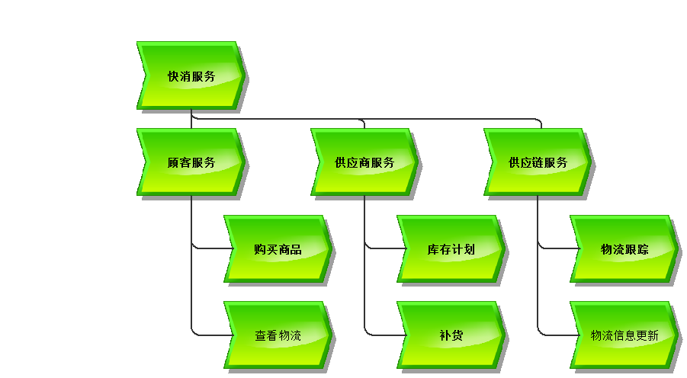

我们的系统主要增值服务分为顾客服务，供应商服务和供应链服务。

为顾客提供购买商品和查看物流。

为供货商提供库存计划和补货。

为供应链提供物流跟踪和物流信息更新。

## 组织**模型**

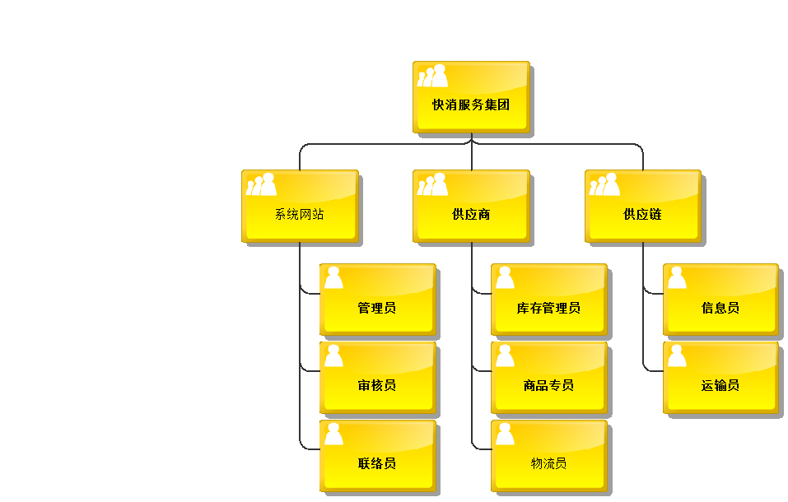

在我们的方案中，集团分为系统网站，供应商和供应链。

系统网站下设管理员，审核员和联络员。

管理员负责管理网日常运营，审核员负责审核用户信息和订单信息，联络员负责联络用户和供应商相关人员。

供应商下设库存管理员，商品专员和物流员。

库存管理员负责管理库存，商品专员负责维护商品相关信息，物流员负责发货。

供应链下设信息员和运输员。

信息员负责维护相关订单状态信息，运输员负责货物的实际运输。

## 数据模型

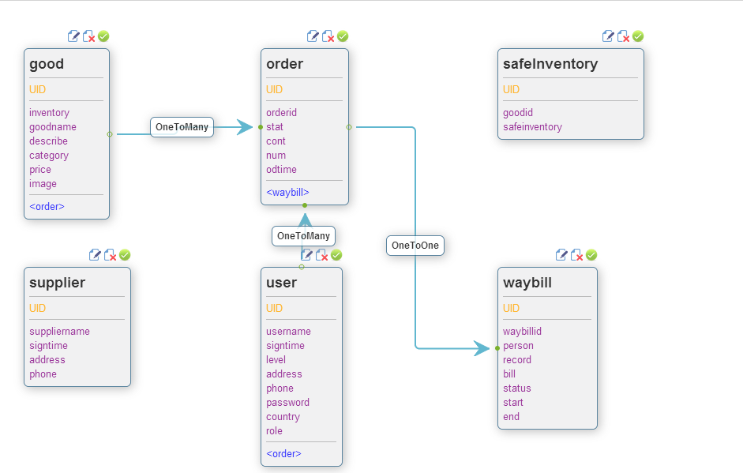

## 功能视图

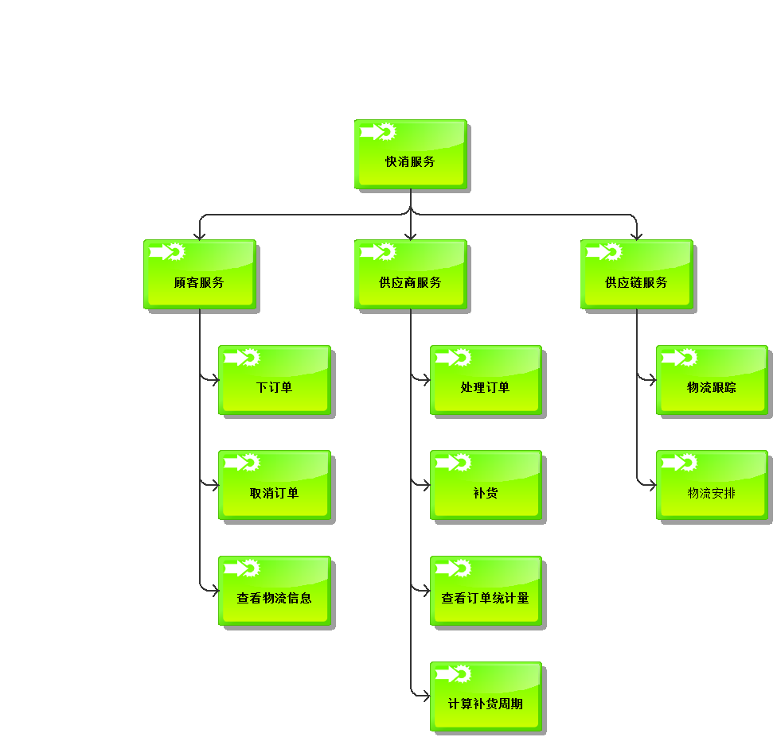

系统主要提供顾客服务，供应商服务和供应链服务，细化的功能模块如上图所示。

## 过程模型

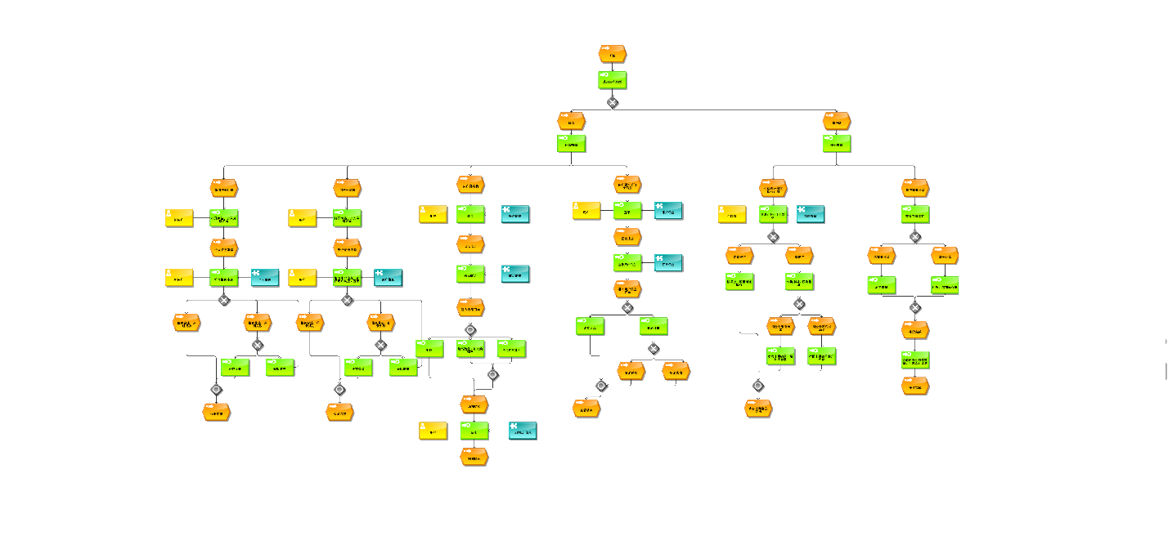

由于图片较大，可打开具体图片文件查看。

# eEPC模型

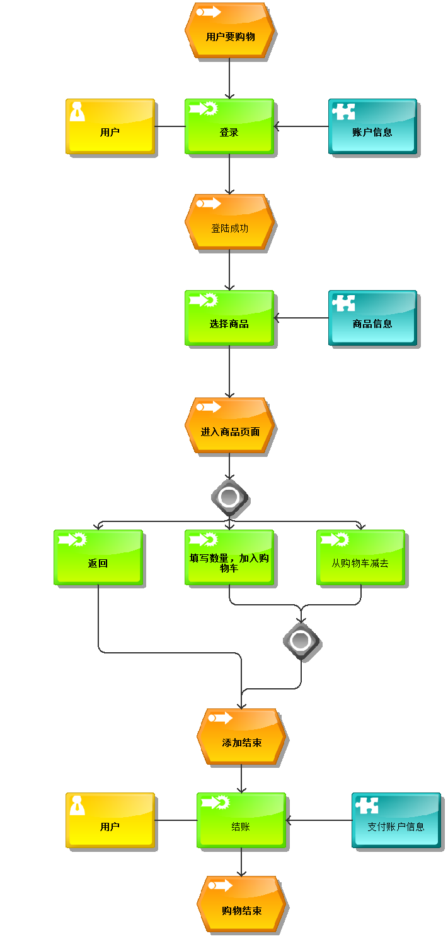

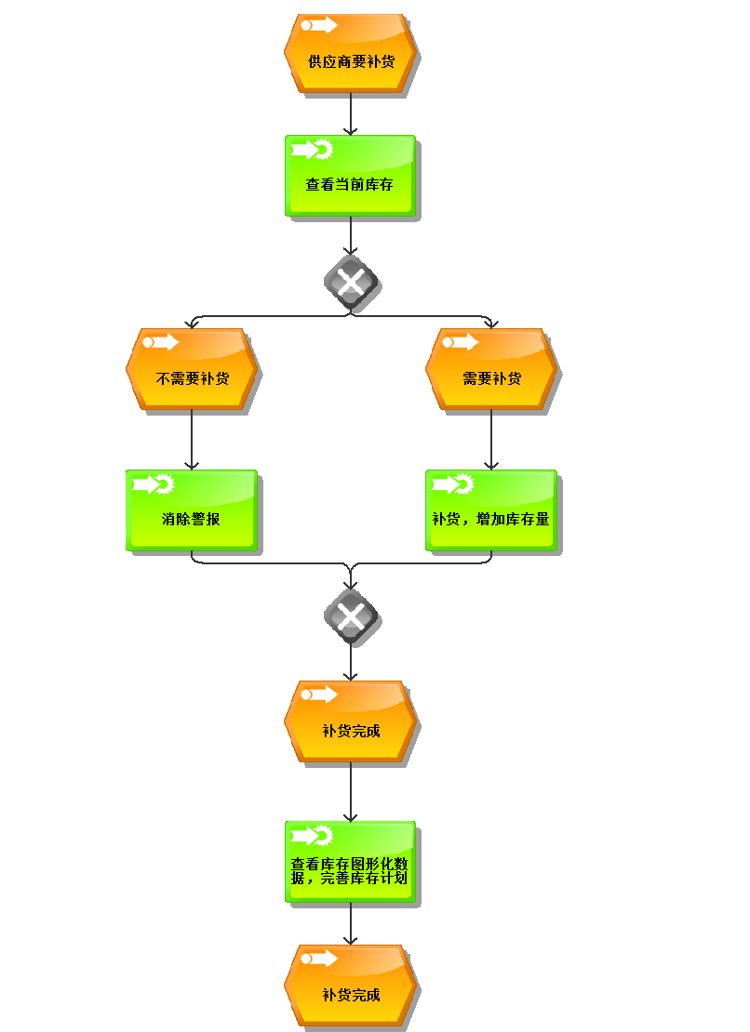

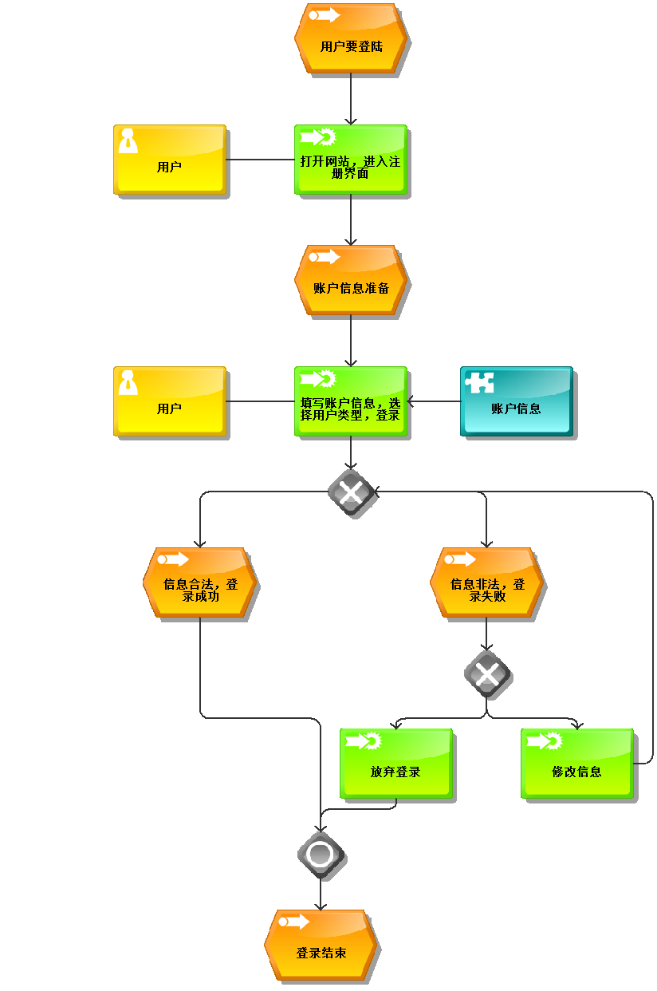

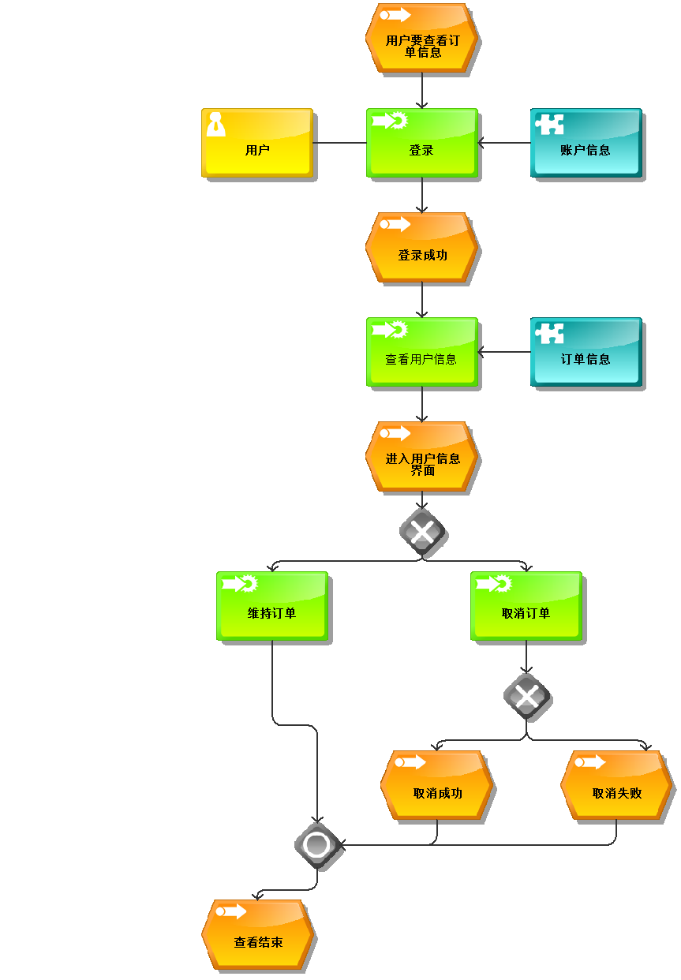

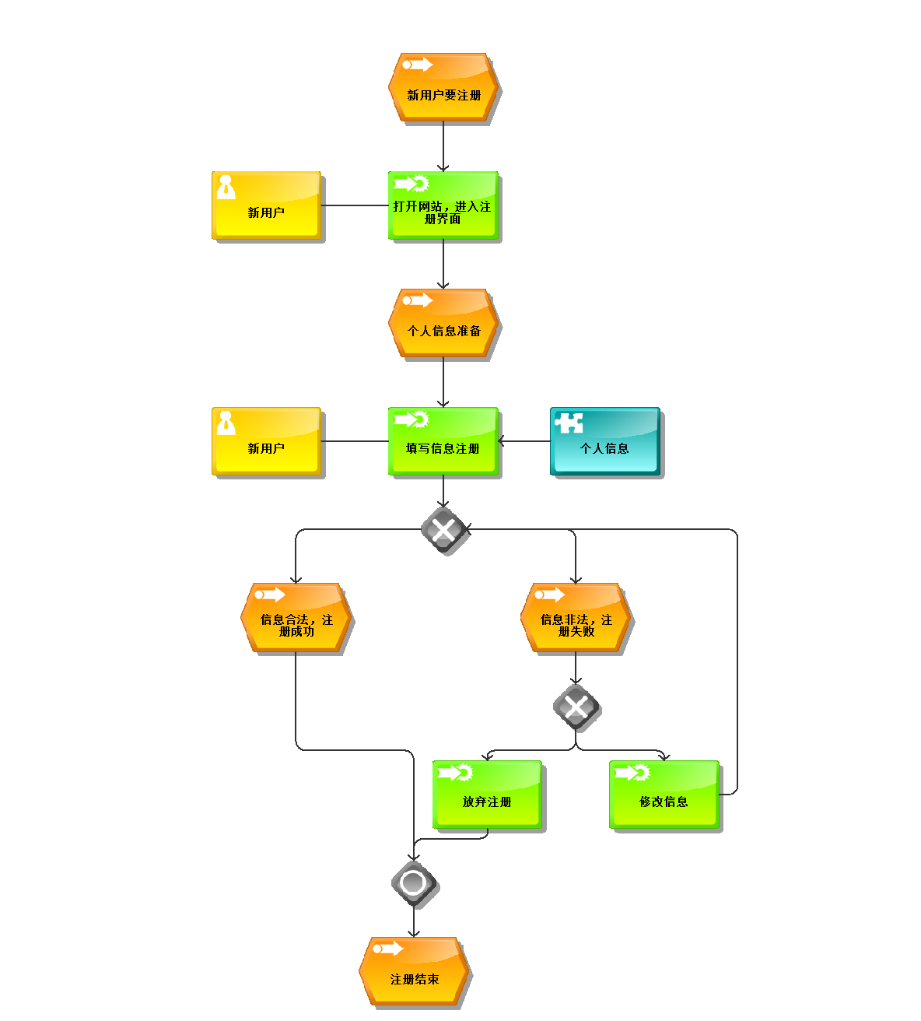

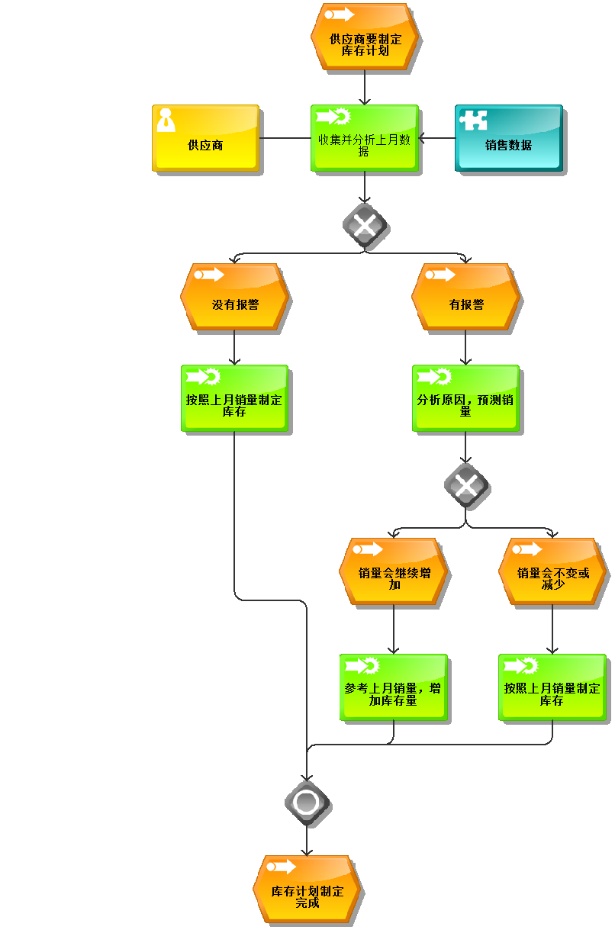

# BPMN及分析

## 主要增值业务流程

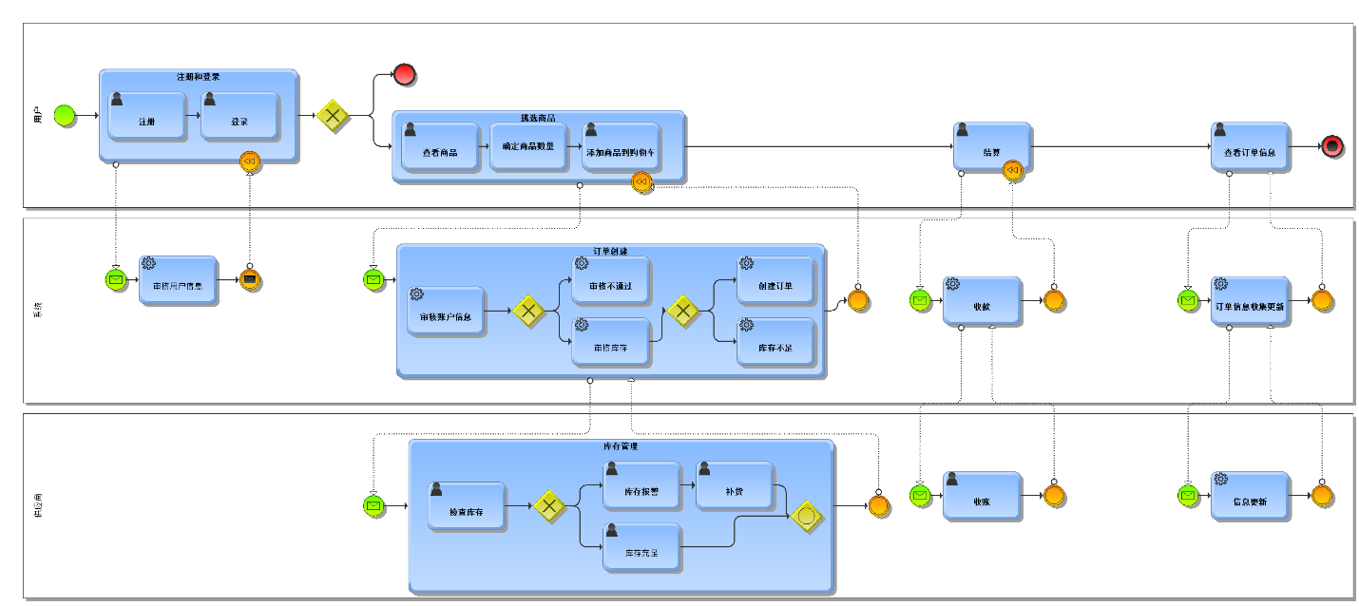

## 可达性分析

为这要业务流程建立petri网，如下图：

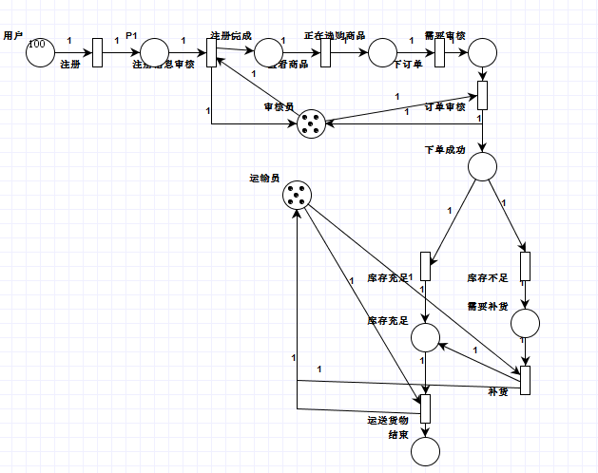

对其进行模拟，结果如下：

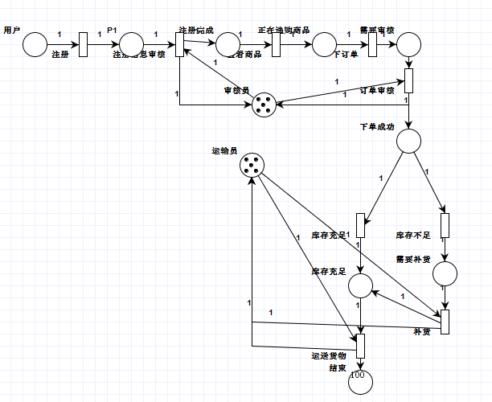

可见系统中不存在死锁、活锁和死状态。

## 结构分析

通过模拟也可以看出过程中不包含不必要的任务，每个提交的案例能够完全完成，完成后再没有对案例的引用。

## 性能分析

|  |  |  |
| --- | --- | --- |
| 转移 | 概率 | 延迟 |
| 注册 | 100% | 2min |
| 注册审核 | 100% | 2min |
| 查看商品 | 100% | 10min |
| 订单审核 | 100% | 5min |
| 库存充足 | 80% | 5min |
| 库存不足+补货 | 20% | 24hours |
| 运送货物 | 100% | 24hours |

得到结果，总流动时间为2+2+10+5+5*80%+24*60*20%+24*60=1750min

## 改进分析

通过分析可知，当库存不足的时候，用户等待时间会大大延长，所以，应当通过优化库存计划来降低库存不足的情况。

# 数据服务清单

|  |  |
| --- | --- |
| 数据 | 描述 |
| Good | 商品 |
| Order | 订单 |
| Safe Inventory | 安全库存 |
| User | 用户信息 |
| Supplier | 供货商 |
| Waybill | 运输单 |